国旗护卫队服装采购项目内容
每套详细清单
序号 | 品名 | 数量 | 价格
1 | 礼宾服（上衣） | 1件
2 | 礼宾服配套裤子 | 1条
3 | 内衬衣（与外套合适） | 1件
4 | 大盖帽（女式软帽） | 1顶
5 | 帽徽 | 1件
6 | 马靴 | 1双
7 | 礼服外腰带 | 1条
8 | 礼服吊带（区分男女，配套与外套相符） | 1条
9 | 硬肩章 | 1个
10 | 真丝领带 | 1条
11 | 领夹 | 1个
12 | 姓名胸标（铁） | 1个
13 | 学校胸标 | 1个
14 | 左臂章（学校国旗护卫队臂章） | 1个
15 | 右臂章（国旗） | 1个
总价

二、项目技术需求
序号 | 名称 | 规格及质地 | 实物参考图片
1 | 礼宾服 | 规格与质地由应标方注明，右图只作为参考，不作为最终样式（下同）。但男女式要区分开，主要体现在男左开在上，女右开在上。请提供身高184CM、体重70KG、鞋码44男生样品（含裤子）。 | 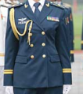
2 | 礼宾服配套裤子
3 | 内衬
4 | 大盖帽
5 | 帽徽
6 | 马靴 |  | 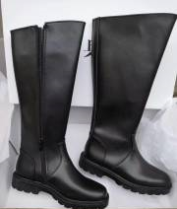
7 | 礼服外腰带
8 | 礼服吊带 | 色丁布和贡缎材料 | 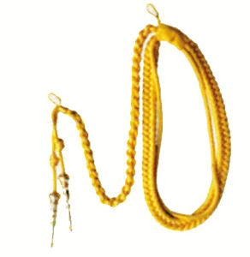
9 | 硬肩章 |  | 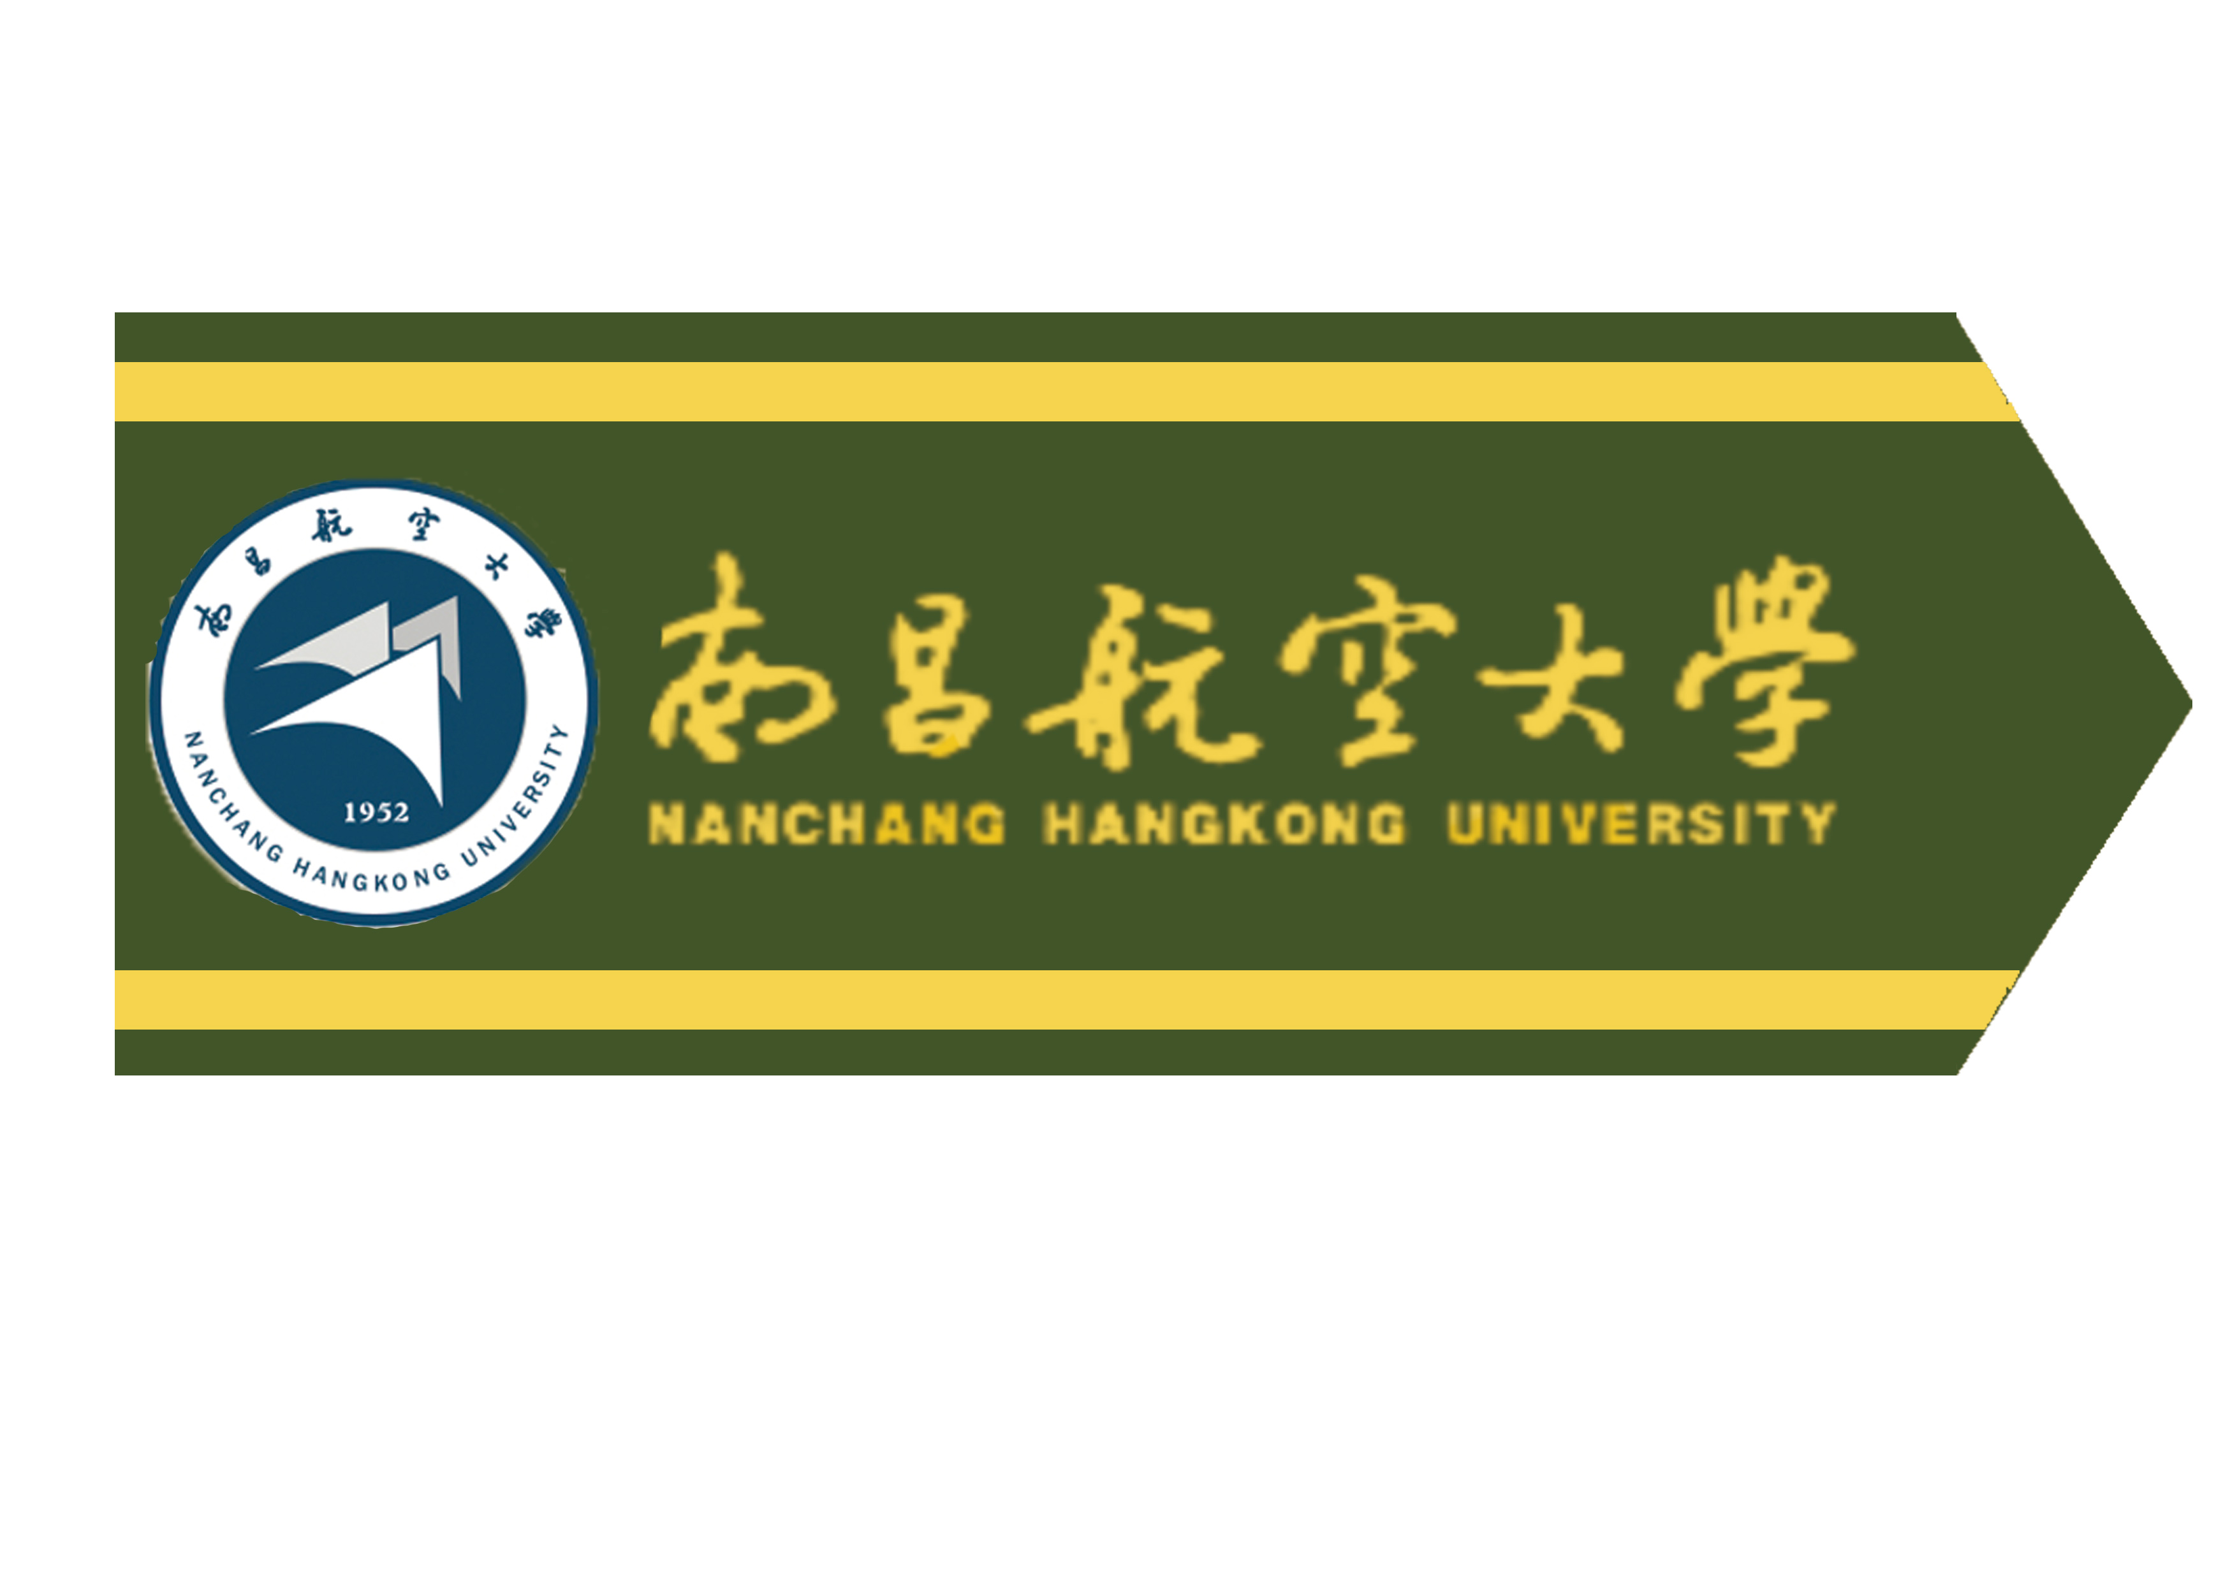
10 | 真丝领带
11 | 领夹（黄金色）
12 | 姓名胸标 |  | 部队用姓名牌
13 | 学校胸标 |  | 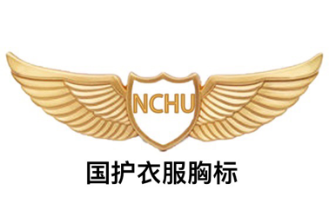
14 | 左臂章（样本尺寸规格等由人武部提供）
15 | 右臂章 |  | 国旗图案
说明 |  | 以上服装样式只作为参考，颜色可参考空军蓝色，但不得相同，不与政府和部队相关文件要求相违背
注：以上技术需求必须满足或优于正品军队礼服，除服饰图片外，其他图片仅供商家参考，请根据自身设计服装附上图片。

